Оборудование: ватман, у каждого учащегося цветная бумага, клей, простой карандаш, ножницы.
Девиз: Мир детям мира.
Цель: создание условий для
Задачи:
1. Познакомить со значением слов МИР, СИМВОЛ, со значением цветов в государственной символике (Флаге), познакомить с символом мира;
показать причины возникновения войн, пути разрешения конфликтов.
2. Воспитывать патриотизм, ответственное отношение к сохранению мира на Земле.
3. Развивать речь, логическое мышление, внимание, память.

Ход урока.
I. Вступительное слово учителя.
- Сегодня праздник – День знаний посвящен началу нового учебного года. И мы отправляемся в очередное плавание по океану Знаний. Много трудностей встретится у нас на пути, но мы ведь опытные открыватели, а значит, со всем справимся. И начнем это прямо сейчас.
Наш классный час посвящен еще одному празднику, который отмечается 1 сентября.
- 1 сентября – День мира.
II. Чтение слов с доски.
Учитель предлагает прочитать очень важные и нужные слова с доски.
МИР, СЧАСТЬЕ, РОДИНА, РОССИЯ.
МАМА.
МИРУ-МИР!
- Что такое мир?
МИР – дружеские связи, согласие между кем-либо, отсутствие войны;
тишина, покой; мир - это самое главное на Земле. Мир нужен всем людям для того, чтобы жить, радуясь каждому дню, чтобы учиться, отдыхать, любить, трудиться, смеяться.
Наш классный час проходит под девизом: «Мир детям мира».
Какие краски мы можем использовать для изображения мирной жизни? (Светлые, яркие, сочные)
- Почему? (Эти краски выражают добрые чувства, хорошее настроение. Ведь без мира в масштабном понимании нет мира и в душе.)
IV. Создание плаката о мире. Практическая работа.
Дети обводят свои ладошки на ватмане, подписывают их сами или с помощью педагога.
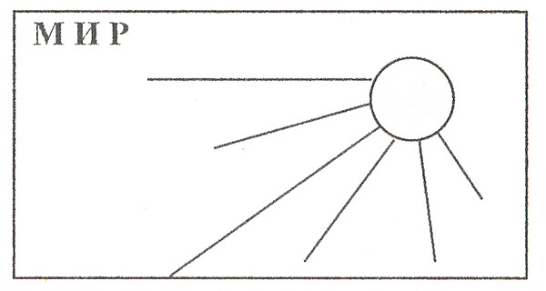
- Ребята, в школе мы с вами будем жить в мире и согласии – дружить. И у нас не просто класс, а дружный класс.
Девиз нашего класса:
Дружить всегда, Дружить везде,
И не бросать друзей в беде!
- Не всегда краски используют для передачи чувств и настроения. Иногда цвет что-то символизирует, т. е. является символом чего-то.
Что такое СИМВОЛ? /Условный знак/
В прошлом году мы говорили о символах нашего государства. Назовите их.(Флаг, Герб, Гимн).
- Как выглядит наш Флаг?
- Эти цвета появились не случайно.
БЕЛЫЙ цвет означает мир, чистоту совести,
СИНИЙ цвет – небо, верность и правду,
КРАСНЫЙ цвет – храбрость, символ жизни.
- Раскрасим шаблоны флагов в российский триколор.
-А кто является символом мира?
Загадка:
Это птичка-невеличка,
В городах живет.
Крошек ей насыплешь-
Воркует и клюет. (Голубь)
-И не просто голубь, а белый голубь. Почему?
Белый голубь, несущий в клюве оливковую ветвь, - символ добра и мира. Часто голубей и называют «Посланниками любви и мира».
-Предлагаю вам изготовить бумажных голубей.
-Наши голуби желают «Мир детям мира!».
Молодцы, справились с заданием!
Приглашаются родители
Уважаемые родители! Я Вас поздравляю с началом учебного года! Желаю Вам быть сдержанными, терпеливыми, внимательными. Слушайте ребят, интересуйтесь школьной жизнью, помогайте им. Всем Вам успехов!

